Termocoppia note di applicazione
http://www.circuitielettronici.it/Termocoppie.htm

Le termocoppie sono i sensori di temperatura più popolari. Sono poco costosi, intercambiabili, hanno una connessione standard e possono misurare una vasta gamma di temperature.
La principale limitazione è l'accuratezza, gli errori di sistema inferiori ad 1°C sono essere difficili da realizzare.

Come funzionano
Nel 1822, un fisico Estoniano chiamato Thomas Seebeck scoprì (accidentalmente) che la giunzione tra due metalli genera una tensione che è in funzione della temperatura.
Le termocoppie contano su l'effetto Seebeck.
Anche se qualunque tipo di metallo può essere usato per fare una termocoppia, un certo numero di tipi standard sono utilizzati poiché possiedono tensioni prevedibili all'uscita e le grandi “pendenze” di temperatura.
Lo schema sotto mostra una termocoppia di tipo K, che è la più popolare:

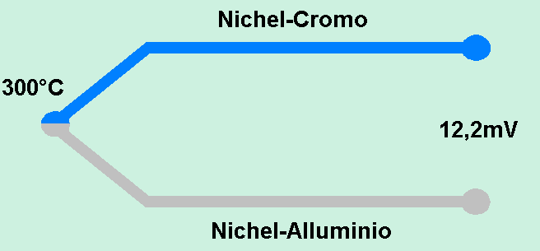

La figura sopra mostra la tensione prodotta dalle termocoppie ad una data temperatura, cosi per esempio, la termocoppia di tipo K a 300°C fornisce 12,2 mV.
Purtroppo non è possibile da collegare semplicemente un voltmetro alla termocoppia per misurare questa tensione, perché il collegamento dei cavi del voltmetro farà una seconda giunzione indesiderata della termocoppia.
Per effettuare le misure esatte, queste devono essere compensate con una tecnica conosciuta come “la compensazione della giunzione fredda (Cold Junction Compensation)”.
Nel caso vi siete chiesto perchè collegare un voltmetro ad una termocoppia non faccia giunzioni supplementari (cavi che collegano la termocoppia, conduzione del tester, circuito elettrico del tester ecc), la legge dei metalli intermedi dichiara che un terzo metallo, inserito fra i due metalli dissimili di una giunzione della termocoppia non avrà effetto a condizione che le due giunzioni siano alla stessa temperatura.
Questa legge è inoltre importante nella costruzione delle giunzioni della termocoppia. È accettabile fare una giunzione della termocoppia saldando i due metalli insieme poichè la saldatura non interesserà la lettura. In pratica, tuttavia, le giunzioni delle termocoppie sono fatte saldando i due metalli insieme (solitamente tramite scarica capacitiva) poichè questo si accerta che le prestazioni non siano limitate dal punto di fusione della saldatura.
Tutte le tabelle standard delle termocoppie tengono conto della giunzione della termocoppia supponendo che è mantenuta esattamente a zero °C.
Linearizzazione
Lo strumento di misura deve anche tenere conto il fatto che l'uscita della termocoppia è non lineare. Il rapporto fra la temperatura e la tensione dell'uscita è un ordine complesso di una equazionepolinomiale (quinto/nona secondo il tipo della termocoppia). I metodi analogici di linearizzazione sono usati in tester per termocoppie di basso costo.
Tipi di termocoppie
Un'ampia varietà di sonde è disponibile, adatta per la misurazione di temperatura, di applicazioni scientifiche (industriale, dell'alimento, per ricerca medica ecc). Una parola di avvertimento: nel selezionare le sonde accertarsi che abbiano il corretto tipo (colore) di connettore. I due tipi comuni di connettori sono “standard„ con i perni rotondi e “miniatura„ con i perni piani, questo causa una certa confusione poichè i connettori “miniatura„ sono più popolari dei tipi “standard„.
Quando si prende in considerazione una termocoppia dovrebbe essere valutati il tipo della termocoppia, l'isolamento e la costruzione della sonda. Tutti i questi avranno un effetto sulla gamma, sull'esattezza e sull'affidabilità delle letture di temperature.
Qui sotto è elencata la guida (in qualche modo soggettiva) ai tipi della termocoppia.
Tipo K (cromo/alumel)
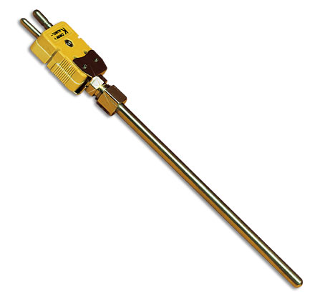
Il tipo K è la termocoppia “per tutti gli usi„. È basso costo ed a causa della relativa popolarità è disponibile in un'ampia varietà di sonde. Le termocoppie sono disponibili da -200°C a +1200°C.
La sensibilità è approssimativamente 41μV/°C.

Tipo E (cromo/Constantana)
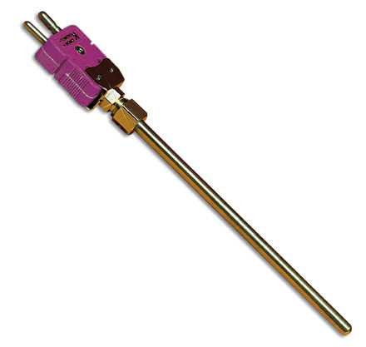
Il tipo E ha un'alta uscita (68μV/°C) che lo rende ben adattato ad uso (criogenico¹) di bassa temperatura . Un'altra proprietà è che è non magnetica.

Tipo J (ferro/Constantana)
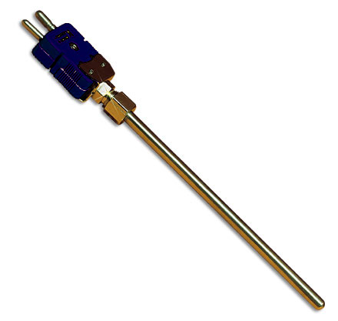
La gamma limitata (- 40 a +750°C) rende il tipo J meno popolare che il tipo K. I tipi di J non dovrebbero essere usati sopra 760°C poichè una trasformazione magnetica brusca causerà la staratura permanente.

Tipo N (Nicrosil/Nisil)
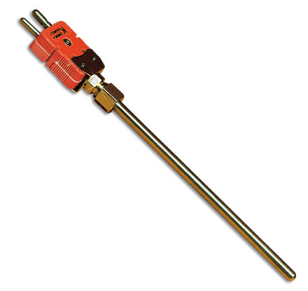
L'alta stabilità e resistenza alla temperatura elevata il tipo N è adatto alle misure di temperature elevate, non costose come i tipi al platino (B, R, S). E stato progettato per sostituire il tipo K.

Le termocoppie tipo B, le R e la S sono tutte termocoppie “nobili„ di metallo ed esibiscono caratteristiche simili. Queste termocoppie, data la loro bassa sensibilità (approssimativamente 10μV/°C) solitamente sono usate soltanto per la misura a temperatura elevata (>300°C).
Tipo B (platino/Rodio)
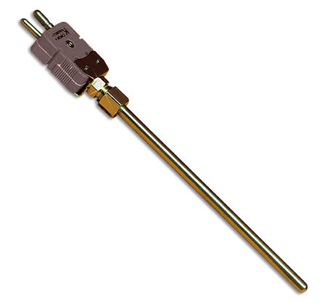
Adatto per le misure a temperatura elevata fino 1800°C. Il tipo B (dovuto alla caratteristica della curva tensione/temperatura) da insolitamente la stessa tensione di uscita a 0°C e a 42°C. Ciò lo rende inutilie sotto 50°C.

Tipo R (platino/Rodio)
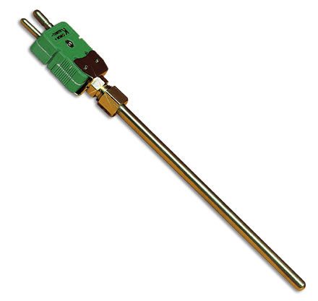
Adatto per le misure a temperatura elevata fino 1600°C. La sensibilità bassa (10μV/°C) e l'alto costo li rende inadatti per tutti gli usi.

Tipo S (platino/Rodio)
Adatto per le misure a temperatura elevata fino 1600°C. La sensibilità bassa (10μV/°C) e l'alto costo li rende inadatti per tutti gli usi. Data l'alta stabilità il tipo Sdi è usato come calibratura per il punto di fusione dell'oro (1064.43°C).

Nel selezionare i tipi della termocoppia, accertarsi che la vostra attrezzatura di misura non limiti la gamma di temperature che possono essere misurate. È elencata qui sotto la gamma di temperature . Si noti che le termocoppie con la sensibilità bassa (B, R e S) hanno corrispondentemente abbassano la risoluzione.

Tabella colori norme ANSI
Termocoppia Tipo | Gamma di temperature °C | Risoluzione al 0,1°C
B | 100...1800 | 1030...1800
C | +20...2300
D | 0...2600
E | -270...790 | -140...790
G | 0...2600
J | -210...1050 | -210...1050
K | -270...1370 | -220...1370
N | -260...1300 | -210...1300
R | -50...1760 | 330...1760
S | -50...1760 | 250...1760
T | -270...400 | -230...400

Tabella colori norme IEC 584

Termocoppia Tipo | Gamma di temperature | Risoluzione al 0,1°C
E | -270...790 | -140...790
J | -210...1050 | -210...1050
K | -270...1370 | -220...1370
N | -260...1300 | -210...1300
R | -50...1760 | 330...1760
S | -50...1760 | 250...1760
T | -270...400 | -230...400
I colori indicano la guina della sonda
Cavi e connettori

La realizzazione dei cavi per trasmissione segnali per termocoppie dipende dalla temperatura, il tipo di isolamento e dal tipo di atmosfera in cui il cavo verrà utilizzato.
Nella misura della temperatura con termocoppie è indispensabile che il segnale in tensione prodotto dalle stesse venga trasmesso inalterato allo strumento di misura; per questo motivo il cavo con cui viene effettuato questo collegamento dovrà avere caratteristiche termoelettriche uguali o simili a quelle della termocoppia.
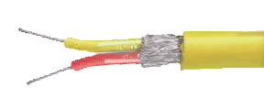
Il cavo termocoppia viene utilizzato per la costruzione dei sensori a termocoppia veri e propri in quanto garantisce tutte le caratteristiche termoelettriche della termocoppia per l'intero intervallo di temperatura definito dallo standard di riferimento adottato.
Nella figura esempio di cavo per sonde tipo K.
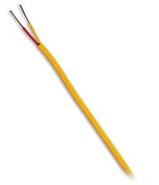
Il cavo di estensione viene generalmente utilizzato per il collegamento della termocoppia con lo strumento di misura; i conduttori dello stesso sono della medesima natura di quelli delle termocoppie ma ne garantiscono tutte le proprietà termoelettriche in un campo di temperatura limitato ( generalmente 0 - 200°C ).

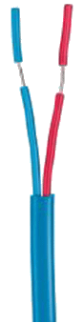
Il cavo di compensazione viene anch'esso utilizzato per il collegamento delle termocoppie con gli strumenti di misura ma, pur mantenendone inalterate tutte le proprietà termoelettriche per un intervallo limitato di temperatura ( 0-100 °C o 0-150 °C ), è composto da conduttori di differente natura rispetto a quelli delle termocoppie.
Ad esempio il cavo compensato per termocoppie tipo "S" ha il conduttore positivo di rame e quello negativo di lega rame-nichel.
Conduttori flessibili isolati in PVC, guaina esterna in PVC; forma ovale
CARATTERISTICHE TECNICHE
RANGE DI TEMPERATURA: -20 +70 °C
NUMERO CONDUTTORI: 2
NATURA DEI CONDUTTORI: J - K - S/R
SEZIONE CONDUTTORI (mm2): 0,50 - 0,80 - 1,30

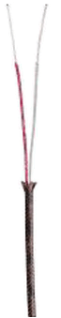
Conduttori rigidi isolati in fibra di vetro ricoperti con calza di fibra di vetro; forma ovale
CARATTERISTICHE TECNICHE
RANGE DI TEMPERATURA: +400 °C
NUMERO CONDUTTORI: 2
NATURA DEI CONDUTTORI: J - K - T
DIAMETRO CONDUTTORI (mm): 0,50 - 0,80

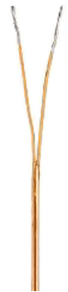
Conduttori rigidi isolati in teflon twistati
CARATTERISTICHE TECNICHE
RANGE DI TEMPERATURA: +400 °C
NUMERO CONDUTTORI: 2
NATURA DEI CONDUTTORI: J - K
DIAMETRO CONDUTTORI (mm): 0,20

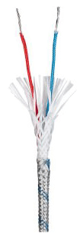
Cavo per termocoppia e per trasmissione segnali.
Conduttori flessibili isolati in fibra di vetro cordati, riempitivo in fibra di vetro ed armatura esterna con treccia di rame stagnato (a richiesta è disponibile la versione con armatura in acciaio inox); forma rotonda.
CARATTERISTICHE TECNICHE
RANGE DI TEMPERATURA: +400 °C
NUMERO CONDUTTORI: 2 - 3(1) - 4 - 6(1)
NATURA DEI CONDUTTORI: J - K - T - S/R - Cu
SEZIONE CONDUTTORI (mm2): 0,25 - 0,35 - 0,50

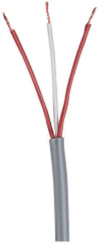
Conduttori flessibili isolati in gomma silicone, cordati, ricoperti con guaina in gomma silicone.
CARATTERISTICHE TECNICHE
RANGE DI TEMPERATURA: -40 + 200°C
NUMERO CONDUTTORI: 2 - 3(1)
NATURA DEI CONDUTTORI: J - K - T - Cu
SEZIONE CONDUTTORI (mm2): 0,25

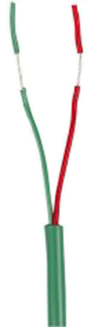
Conduttori flessibili isolati in PVC, ricoperti con guaina in PVC; forma rotonda.
Disponibile anche a norme ANSI colorazione giallo/rosso
CARATTERISTICHE TECNICHE
RANGE DI TEMPERATURA: -40 +200°C
NUMERO CONDUTTORI: 2 - 3(1)
NATURA CONDUTTORI: J - K - Cu
SEZIONE CONDUTTORI (mm2): 0,25

Precauzioni e considerazioni per le termocoppie
La maggior parte dei problemi e degli errori di misura con le termocoppie sono dovuto alla mancanza di comprensione di come funzionano le termocoppie. Sono elencati qui sotto alcuni dei problemi e dei più comuni.
Problemi di collegamento
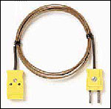
Molti errori di misura sono causati dalle giunzioni involontarie della termocoppia. Ricordarsi che qualunque giunzione di due metalli differenti causerà una giunzione. Se dovete aumentare la lunghezza dei cavi dalla vostra termocoppia, dovete usare il tipo corretto di connettore di estensione della termocoppia (per esempio tipo K per tipo termocoppie di K). Usando qualunque altro tipo di collettore introdurrà una giunzione della termocoppia. Tutti i connettori utilizzati devono essere fatti con materiale corretto per termocoppia e deve essere osservata la polarità corretta .

Resistenza del cavo
Per minimizzare la deriva termica e per aumentare i tempi di reazione, le termocoppie sono costruite con filo sottile. Ciò può indurre la termocoppia ad avere un'alta resistenza che può renderla sensibile al rumore e può anche causare gli errori dovuto l'impedenza dell'ingresso dello strumento di misura. Una termocoppia tipica alla giunzione con filo 32AWG (diametro di 0.25mm) avrà una resistenza di circa 15 Ohm/m. Se sono necessarie termocoppie con i cavi sottili o lunghi, vale la pena di mantenere i cavi della termocoppia corti utilizzando il connettore di estensione della termocoppia (che è molto più spesso, ha una resistenza più bassa) fra la termocoppia e lo strumento di misura. È sempre una buona precauzione per misurare la resistenza della vostra termocoppia prima dell'uso.
Rumore
L'uscita di una termocoppia è un piccolo segnale. La maggior parte dei strumenti di misura rifiutano tutto il rumore di modo comune (segnali che sono gli stessi su entrambi i fili) in modo che il rumore possa essere minimizzato atttorcigliando i cavi insieme per accertarsi che entrambi i fili prendano lo stesso segnale di rumore.

CAMPIONI INTERNAZIONALI DI INDICAZIONE
La maggior parte dei paesi industrializzati accettano gli stessi campioni della composizione e “tipo„ numeri elencati sopra. Le indicazioni di classificazione in base al colore variano, secondo il campione nazionale. I colori del rivestimento sono usati per differenziare fra i tipi della termocoppia.

Paese | T/C STANDARD
USA | ANSI MC96-1-82
Germania | DIN 43710
Giappone | JIS C1602
Gran Bretagna | BS4937
Francia | NF C42-321
Italia | CTI-UNI 7938
IEC | 584-1: 1977

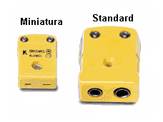
Connettori standard per termocoppie Questi connettori formato standard a contatti tondi sono l’ideale per collegare termocoppie a cavi di estensione o compensazione. I contatti sono polarizzati per evitare collegamenti errati e inoltre la polarità è indicata sul corpo dei connettori. Sono adatti per temperature comprese tra -50°C e 210°C. Sono disponibili spine (maschio), prese (femmina), e anche prese da pannello. Pannelli in alluminio anodizzato per queste prese si possono trovare in questa sezione. Sono disponibili anche astucci impermeabili antiumidità in neoprene da usare in ambienti umidi, e appositi serrafilo.
Corpo in materiale termoplastico per uso da -50°C a 210°C Adatti per collegare cavi di diametro da 0,2 mm fino a 2,0 mm
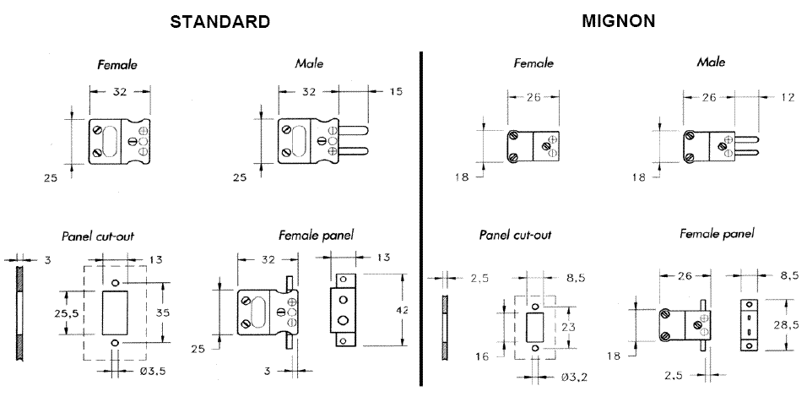
Colori a norme IEC584-ANSI
Dimensioni: Spina 35x25x12,5 mm (LxlxP] mm; lunghezza contatti 15 mm. Presa 35x25x12,5 mm (LxlxP). Presa da pannello come presa normale ma con bordo frontale e staffa di fissaggio al pannello (dettagli sui pannelli a pagina 87)
In opzione sono proposti serrafilo e astucci antiumidità ma che non si possono adoperare contemporaneamente
Click sulla immagine per ingrandire e chiudere
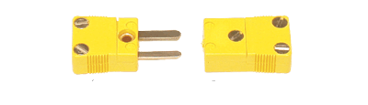
Connettori formato miniatura a contatti piatti sono l’ideale per collegare termocoppie a cavi di estensione o di compensazione. I contatti sono polarizzati per evitare collegamenti errati e inoltre la polarità è indicata sul corpo dei connettori. Sono adatti per temperature comprese tra -50°C e 210°C. Sono disponibili spine (maschio), prese (femmina), e anche prese da pannello. Sono disponibili anche astucci impermeabili antiumidità in neoprene da usare in ambienti umidi, e appositi serrafilo.
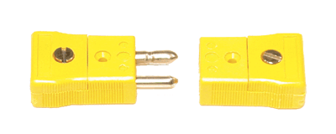
Connettori standard a contatti tondi hanno il corpo vuoto. Sono l’ideale per collegare termocoppie a cavi di estensione o compensazione. I contatti sono polarizzati per evitare collegamenti errati e inoltre la polarità è indicata sul corpo dei connettori. Sono adatti per temperature comprese tra -50°C e 210°C. Sono disponibili anche astucci impermeabili antiumidità in neoprene da usare in ambienti umidi, e appositi serrafilo.

Nota:
Nella presente ricerca ci potrebbero essere degli errori, se ce ne fossero vi preghiamo di contattare: www.circuitielettronici.it .
Testi e figure aggiornati al 30/09/07 a cura di Bimbatti Riccardo
S.B.E. sas Vigasio (VR) © 2006-2007

